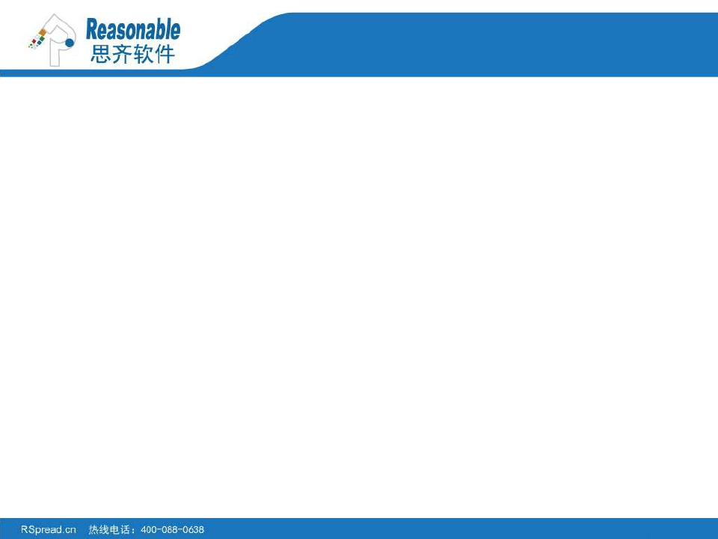目录

▪ 一次性设定费用

▪ 发送费用

▪ 可选服务费用

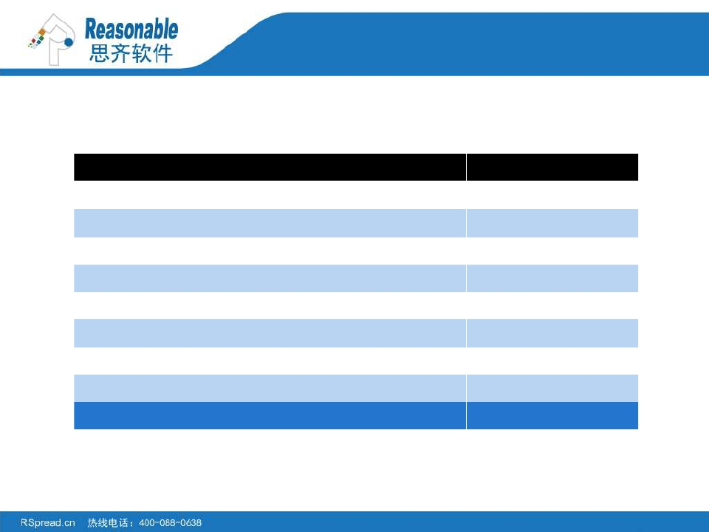一次性设定费用

设定服务内容

初始账户设定，包含：

设定由网站命名的寄件人，如：xxx@edm.yourfirm.com

设定4个子账户

Spread平台培训（地点：我司）

电邮推广技巧培训（地点：我司）

每月邮件营销优化咨询

日常技术支持

不定期成功案例分享

* 一次性费用共计 RMB 3,000
费用（元） | 单价（元/封） | 发送量（封）
20,000 | 0.01 | 2,000,000
30,000 | 0.009 | 3,333,333
50,000 | 0.008 | 6,250,000
70,000 | 0.007 | 10,000,000
100,000 | 0.006 | 16,666,666
如需更大发送量，请咨询我们的工作人员。

* 套餐使用期限为1年

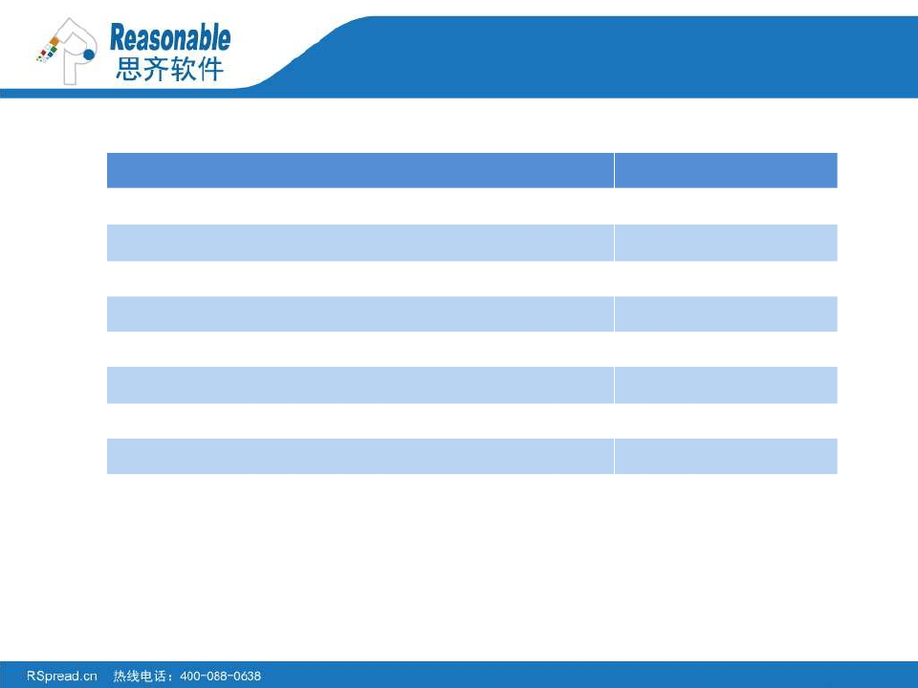可选服务费用

可选服务 费用（元）
额外邮件模板设计 1,400
将RSS/HTML内容转换成电子邮件 5,000
登记表格制作（研讨会、讲座、或调查问卷等） 5,000
通过Reasonable Fanclub设计与建立Facebook粉丝主页，包括: 5,000

安装与创建粉丝主页

创建定制专有标签页

获取粉丝的电子邮件地址与资料

备注:
账户设定以及可选服务不包含：
1. 交易邮件服务
2. 电子商务追踪
3. 自动内容

Thank You! 谢谢！
如果有任何疑问, 请随时与我联系:
张建兰 Jelly
电话： 0755-25933873
手机: 13421827972
QQ: 1323711624
Email: jzhang@reasonable.cn
官网：www.rspread.com
传真： 0755-25561645
地址： 深圳市罗湖区人民南路3005号深房广场B座2301/2303室
我们可在您方便的时候为您安排现场演示。

